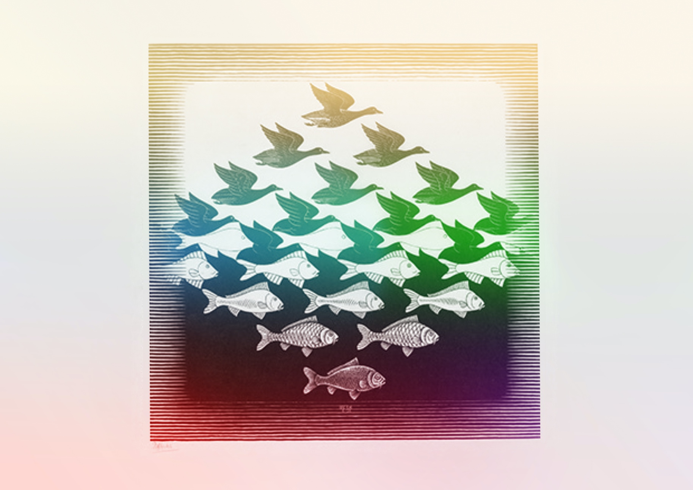
Évaluation / Rétroaction
CONTINUUM HISTORIQUE :
Arts visuels (AVI) 7e année

VF4
TECHNIQUE D’IMPRESSION : M. C. Escher
L’élève présente son travail et rétroagit au travail des autres. Le groupe-classe organise une exposition dans le couloir ou sur le site Web de l’école.
AVI Unité 7.1
ATTENTES ET
CONTENUS
D’APPRENTISSAGE

Consultez le programme-cadre en Éducation artistique – Arts visuels

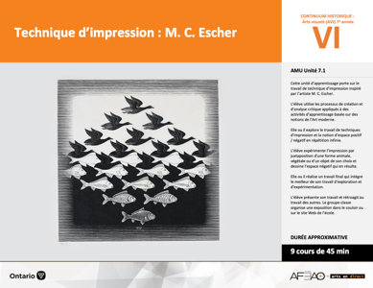

Version intégrale
TECHNIQUE D’IMPRESSION : M. C. Escher

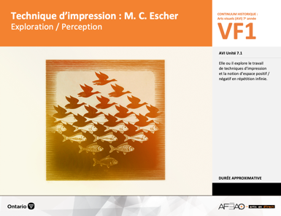
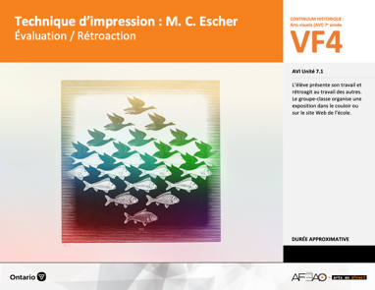
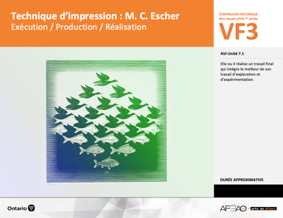
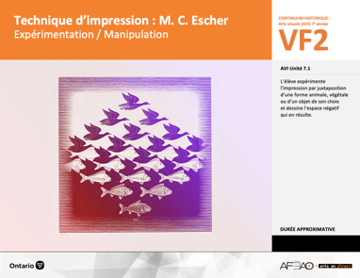
- TECHIMPR_VF1_Annexe1
- TECHIMPR_VF2_Annexe1
- TECHIMPR_VF1_Annexe2

- TECHIMPR_VF4_Annexe1
- TECHIMPR_VF4_Annexe2
- TECHIMPR_VF1_Annexe2

- TECHIMPR_VI_Fiche
- TECHIMPR_VI_Ligne
- TECHIMPR_VI_Lexique
- TECHIMPR_VF1_Annexe1
- TECHIMPR_VF1_Annexe2
- TECHIMPR_VF2_Annexe1
- TECHIMPR_VF1_Annexe2
Documents d’accompagnement
Arts visuels
7e

B1.1, B1.3, B1.4
B2.1, B2.3
B3.1

VF1
Exploration / Perception
VF4
Évaluation / Rétroaction

VF3
Exécution / Production / Réalisation

VF2
Expérimentation / Manipulation

Table des matières
ÉQUIPE DE TRAVAIL

Conceptualisation
Henriette Éthier
Lise B. Goulet

Rédaction
Jo-Anne Dumont
Lise B. L. Goulet

Validation
Julie Courtemanche

Révisions pédagogique
et linguistique
Lise B. L. Goulet
Roseline Harrison

Provenance des « images »
L’AFÉAO, tient à remercier Evelyn Eekels et Rachel Thompson pour l’utilisation de leur document
sur Le Linoléum

WIKIPÉDIA, https://ile-des-poetes.over-blog.com

Crédits photographiques
Libres de droits d’auteurs

Mise en page
Anne Lizotte

- Description
- Liste des attentes et contenus
- Art visuels - 7e année
- Tableau des fondements théoriques à l’étude
- Art visuels - 7e année
- Déroulement
- Évaluation / Rétroaction
VF4 : Éva / Rétro

VF1 : Explo / Percep

Version intégrale (VI)
VF3 : Exé / Prod / Réa
VF2 : Expéri / Mani
t

- Description

Cette unité d’apprentissage porte sur le travail de technique d’impression inspiré par l’artiste M. C. Escher. L’élève utilise les processus de création et d’analyse critique appliqués à des activités d’apprentissage basée sur des notions de l’Art moderne. Elle, il ou iel explore le travail de techniques d’impression et la notion d’espace positif / négatif en répétition infinie. L’élève expérimente l’impression par juxtaposition d’une forme animale, végétale ou d’un objet de son choix et dessine l’espace négatif qui en résulte. Elle, il ou iel réalise un travail final qui intègre le meilleur de son travail d’exploration et d’expérimentation. L’élève présente son travail et rétroagit au travail des autres. Le groupe-classe organise une exposition dans le couloir ou sur le site Web de l’école.

Description de chaque étape du déroulement VF (fragmentée)
VF4 : Évaluation / Rétroaction
L’élève présente son travail et rétroagit au travail des autres. Le groupe-classe organise une exposition dans le couloir ou sur le site Web de l’école.

VF4 : Éva / Rétro

VF1 : Explo / Percep

Version intégrale (VI)
VF3 : Exé / Prod / Réa
VF2 : Expéri / Mani
t

- Liste des attentes et contenus
À la fin de la 7e année, l’élève doit pouvoir :
ARTS VISUELS

Attentes :
- B1. produire diverses œuvres en deux ou trois dimensions en appliquant les fondements à l’étude et en suivant le processus de création artistique.
- B2. communiquer son analyse et son appréciation de diverses œuvres d’art en utilisant les termes justes et le processus d’analyse critique.
- B3. expliquer la dimension sociale et culturelle des arts visuels ainsi que les fondements à l’étude dans diverses œuvres d’art d’hier et d’aujourd’hui, provenant d’ici et d’ailleurs.

CONTENUS D’APPRENTISSAGE
Pour satisfaire aux attentes, l’élève doit pouvoir :
Production et expression
- B1.1 recourir au processus de création artistique pour réaliser diverses œuvres d’art.
- B1.3 élaborer des œuvres en utilisant une variété d’éléments clés, de principes esthétiques et de techniques pour créer une illusion optique.
- B1.4 utiliser des techniques complexes dans la création de ses propres œuvres.

Analyse et appréciation
- B2.1 recourir au processus d’analyse critique pour analyser et apprécier diverses œuvres d’art.
- B2.3 exprimer de différentes façons son appréciation d’œuvres d’arts visuels contemporaines.

Connaissance et compréhension
- B3.1 commenter l’utilisation de techniques et d’éléments clés créant des effets particuliers.

VF4 : Éva / Rétro

VF1 : Explo / Percep

Version intégrale (VI)
VF3 : Exé / Prod / Réa
VF2 : Expéri / Mani
t

- Tableau des fondements théoriques à l’étude

ART VISUELS
FONDEMENTS À L’ÉTUDE 7E ANNÉE

Éléments clés
Ligne |  | Forme |  |  | Couleur |  |  |  |  |  |  | Texture |  |  |  | Espace
••• | type  direction  qualité | ••••• | géométrique  organique  composée  symétrique, asymétrique  volume |  | •  •  •  •  •  • | primaire, secondaire  nuance  chaude, froide, neutre  monochrome, complémentaire  roue chromatique  analogue |  |  |  |  |  | •  • |  | qualité  luminosité |  | ••••• | dimension  plan  perspective linéaire à un point de fuite  valeur  centre d’intérêt
Principe esthétique |  |  |  |  | Forme de représentation et technique
••••• | contraste  répétition  variété  équilibre  unité |  |  |  | •  •  •  •  •  • | dessin : dessin de contours  peinture : lavis, lavis avec sel, détrempe  impression : linogravure  collage : découpage  sculpture : pâte à modeler, mosaïque, neige  animation : argile, logiciel, ordinateur

VF4 : Éva / Rétro

VF1 : Explo / Percep

Version intégrale (VI)
VF3 : Exé / Prod / Réa
VF2 : Expéri / Mani
t

- Déroulement

Évaluation / Rétroaction

Matériel, outil, équipement
Prévoyez utiliser :
- Grille d’évaluation sommative unité 7.1 – linogravure (voir : TECHIMPR_VF4_Annexe1).
- Grille d’observation du travail des élèves (voir : TECHIMPR_VF1_Annexe2).

Prévoyez distribuer :
- Fiche technique (voir : TECHIMPR_VF4_Annexe2).

Enseignante / Enseignant
- Invitez les élèves à exposer leur travail final autour de la classe.
- Modelez un commentaire proactif pour chaque travail et invitez quelques élèves d’en faire autant.
- Remplissez l’Annexe 1 intitulée : Grille d’évaluation sommative unité 7.1 – linogravure (voir : TECHIMPR_VF4_Annexe1) à l’aide des résultats d’évaluation sommative accumulés tout le long du processus de création (étapes du déroulement pédagogique) et de l’Annexe 2 intitulée :
Grille d’observation du travail des élèves (voir : TECHIMPR_VF1_Annexe2).
- Distribuez l’évaluation sommative à l’écrit et rencontrez l’élève pour expliquer l’évaluation au besoin.

Élève
- Présente ton travail et émets des commentaires proactifs au sujet du travail des autres.
- Révise ta grille d’évaluation sommative et pose des questions à ton enseignant ou enseignantes au besoin.

VF4 : Éva / Rétro

VF1 : Explo / Percep

Version intégrale (VI)
VF3 : Exé / Prod / Réa
VF2 : Expéri / Mani
t

EXPOSITION
Enseignante / Enseignant
- Animez une discussion sur le concept d’exposition pour sonder les connaissances et les habiletés techniques en lien avec le montage d’une exposition
(p. ex., lien entre les travaux, fiche technique – mention –, sélection du lieu d’exposition, artiste d’inspiration, technique d’impression – linogravure –).
- Visitez le lieu d’exposition (p. ex., corridor, entrée de l’école, site Web de l’école).
- Préparez la séquence des travaux aux fins de présentation (p. ex., en lien avec la couleur, les animaux, les objets, selon le principe de répétition
ou de contraste) et déterminez avec le groupe-classe si les matrices seront aussi exposées, si oui, comment.
- Présentez exemple de fiche technique à partir de l’Annexe 2 intitulée : Fiche technique (voir : TECHIMPR_VF4_Annexe2) et invitez les élèves
à préparer la leur (p. ex., nom, titre de l’œuvre et date d’exécution, matériaux, dimensions, au sujet du travail final – commentaire succinct de l’élève).
- Dans le cas d’une exposition dans l’école, démontrez la façon de préparer le verso du travail d’impression aux fins d’affichage (p. ex., ruban cache,
où au verso, distance entre les morceaux, nombre de morceaux de ruban).

Élève
- Participe à la discussion à partir de ton vécu (p. ex., ses propres expositions, expositions vues en galeries ou musées).
- Fournis des idées par rapport au lieu d’exposition, à la séquence de présentation des travaux et aux renseignements portant sur l’artiste d’inspiration
et de la linogravure.
- Rédige la fiche technique de ton travail à partir de l’Annexe 2 intitulée : Fiche technique (voir : TECHIMPR_VF4_Annexe2).

DOCUMENTS D’ACCOMPAGNEMENT

- TECHIMPR_VF4_Annexe1
- TECHIMPR_VF4_Annexe2
- TECHIMPR_VF1_Annexe2

